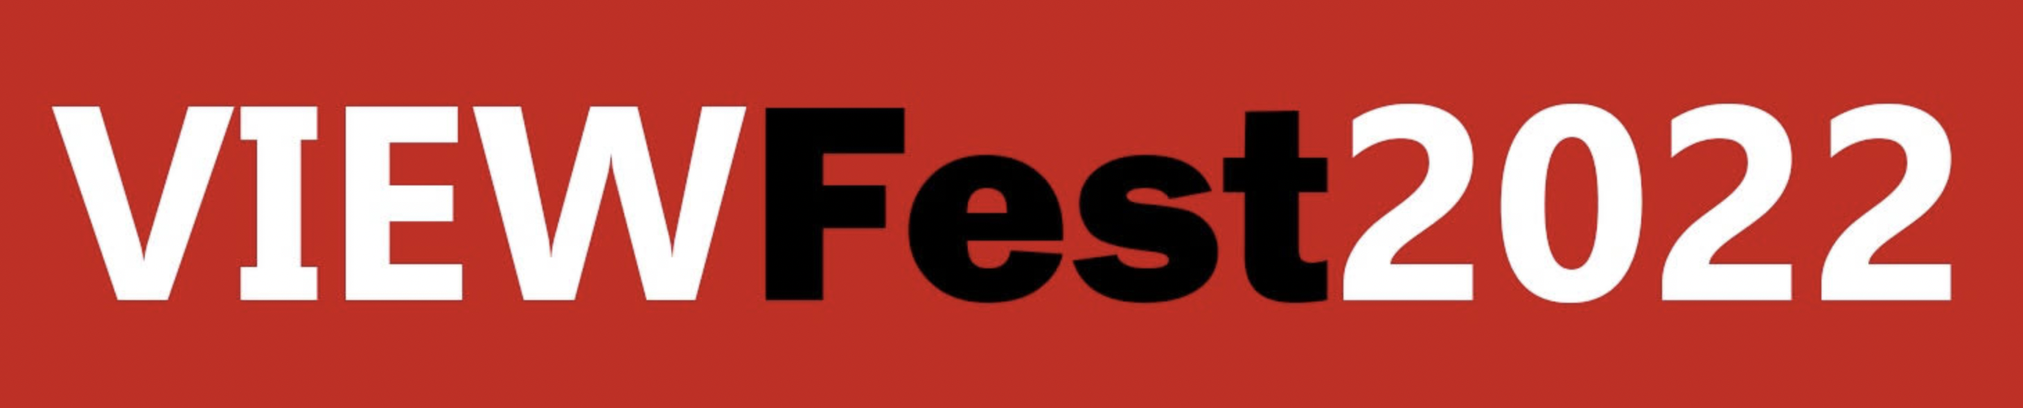

Prima della ghiotta abbuffata digitale di VIEW Conference (16-21 ottobre 2022), è ormai consolidata tradizione torinese lo stuzzicante antipasto costituito dalla rassegna "gemella" VIEWFest. Tre giornate - quest'anno dal 14 al 16 ottobre - in cui il cinema Massimo ospiterà il meglio del cinema e dell’animazione digitale proveniente da tutto il mondo. A partire dalla consueta vetrina del SIGGRAPH 2022 Electronic Theater Travelling Show, versione “itinerante” del meglio di SiGGRAPH, il principale festival di animazione digitale, che presenterà una ricca selezione globale dei migliori film dell’anno realizzati in computer grafica. Accompagnato da Kalina Borkiewicz, direttrice del SIGGRAPH Computer Animation Festival Program 2023 da un delegato SIGGRAPH, l'evento costituisce l’occasione di ammirare le più innovative esplorazioni e sperimentazioni generate nel campo dell’animazione digitale e degli effetti visivi: dalle opere di diploma degli studenti ai lavori più innovativi e professionali, l’Electronic Theater Travelling Show porterà il pubblico al centro dell’evoluzione della tecnologia dell’immagine e delle simulazioni artistiche. Ma VIEWFest è anche sinonimo di grandi anteprime cinematografiche, spesso accompagnate dai loro artefici, e anche in questa edizione sarà possibile incontrare autori notevoli come Terril Calder, regista nativa canadese di etnia Métis, la quale sarà presente a Torino per presentare il suo ultimo cortometraggio in animazione stop motion "Meneath: The Hidden Island of Ethics": il film, prodotto dal National Film Board of Canada, è esemplare nel mostrare il lacerante dualismo interiore di chi è costretto sin dalla nascita a subire la pressione di due culture in apparente antitesi l'una con l'altra. "Altro ospite illustre sarà Rob Minkoff, regista di "Paws of Fury: The Legend of Hank", esilarante "parodia animalesca" in CG delle arti marziali finalmente approdata in sala grazie a Paramount e Nickelodeon. Restando nell'ambito dei blockbuster animati, il supervisore agli effetti visivi di "Troppo cattivi", pellicola targata DreamWorks e diretta da Pierre Perifel, parteciperà alla proiezione del film per discuterne i segreti di lavorazione. Altro specialissimo evento sarà la riproposta del lungometraggio animato premio Oscar "Spiderman-Un nuovo universo" alla presenza del regista Peter Ramsey, pronto a rispondere alle domande e alle curiosità del pubblico. Nell'elenco di proiezioni in programma a VIEWFEst, troviamo il nuovo lungometraggio dell'israelinao Ari Folman (Valzer con Bashir), "Anna Frank e il diario segreto", un richiamo alla Memoria necessario e attualissimo in un'epoca in cui pericolosissimi venti di pregiudizio e intolleranza sono tornati a soffiare impetuosi per l'Europa; "RED", l'esilarante quanto arguta pellicola Pixar diretta da Domee Shi, la quale sarà tra gli ospiti di VIEW Conference per raccontarne i segreti, così come l'irlandese Nora Twomey (Cartoon Saloon) di cui VIEWFest proporrà l'ultima "fatica" registica realizzata per Netflix, "My Father's Dragon", e il produttore esecutivo di Tonkohouse, Kane Lee, il quale parlerà della miniserie "ONI: Thunder's God Tale" diretta da Daisuke 'Dice' Tsutsumi ancora per Netflix e che verrà mostrata al VIEWFest in anteprima mondiale.
Per tutte le informazioni visitate il sito:
VIEWFEST: http://www.viewfest.it/it/
e VIEW Conference http://www.viewconference.it/

